KONSTRUKČNÍ CVIČENÍ – ÚVOD 6. 9. 2021
VYTÁPĚNÍ
1. Projekt – plynová kotelna
2. Projekt – výměníková stanice

ROZVOD A VYUŽITÍ PLYNU
1. Domovní plynovod

CO NÁS ČEKÁ V KOC – VYTÁPĚNÍ
Plynová kotelna
Manuál pro projektování a návrh – vytisknout a nosit do výuky !!!!!
Včetně zásad dispozice kotelny, návrhu zdroje a zařízení
Podklad viz: https://www.fce.vutbr.cz/tzb/pocinkova.m/vytapeni_soubory/BT01_C9.pdf

Od projektu k montáži názorné video.
Původní tepelná ztráta budovy se pohybovala v rozmezí mezi 150 – 200 kW. V uplynulých letech byl však dům postupně revitalizován. Byla zateplena fasáda budovy, vyměněna stará okna za nová plastová a také bylo provedeno zateplení střechy včetně nové hydroizolace.
Stávající kotelna se třemi litinovými stacionárními kotli se rázem stala pro tento dům výkonově předimenzovaná vzhledem k energetické úspoře, kterou přinesla revitalizace obálky budovy. Aktuální tepelná ztráta domu byla vypočtena na necelých 90 kW. Z tohoto důvodu došlo k osazení dvou nových nástěnných kondenzačních kotlů Buderus Logamax Plus GB 162, každý o výkonu 45 kW. Tím, že je výkon každého kotle pod hranicí 50 kW a jejich součet nepřesahuje 100 kW, nespadá kotelna mezi tzv. kotelny 3. kategorie, čímž investor ušetří další náklady na provoz.
Viz: https://tvstav.cz/clanek/3364-nova-kotelna-od-buderusu-nahradila-30-let-stare-litinove-kotle-v-bytovem-dome-ve-zline

CO NÁS ČEKÁ V KOC – RVP
Domovní plynovod a plynová přípojka
Manuál pro projektování a návrh – vytisknout a nosit do výuky !!!!!
Podklad viz: https://www.fce.vutbr.cz/TZB/pocinkova.m/vytapeni_soubory/BT01_C12.pdf
ENCYKLOPEDIE O VYTÁPĚNÍ A PLYNU – super učební texty
Zdroj: https://www.fce.vutbr.cz/tzb/pocinkova.m/vytapeni.htm
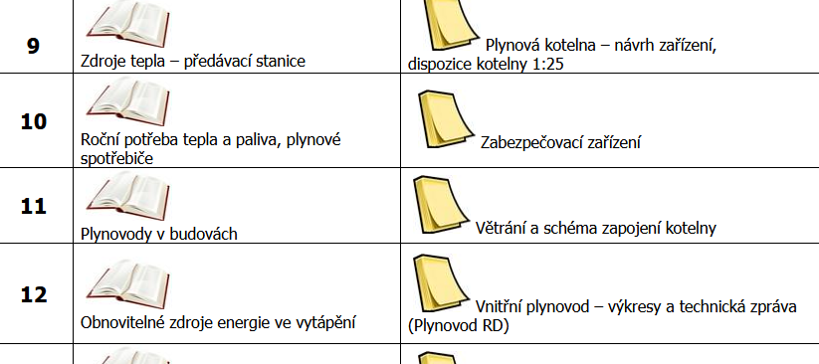

VÝKRESY ZTI + PLYN + VTP (ČVUT)
Zdroj: http://users.fs.cvut.cz/~vavrirom/ZTI.html
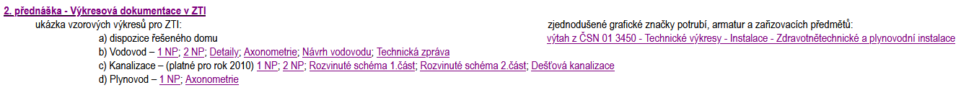

ENCYKLOPEDIE O ZTI A PLYNU - DOPLŇKOVÉ UČEBNÍ TEXTY ZTI + PLYN
Vše o výkresech, tabulky, vzorečky, výpočty, dimenzování, technické zprávy: SUPER
Zdroj: https://www.fce.vutbr.cz/tzb/vrana.j/

DIGITÁLNÍ KNIHOVNA – SUPER TIP !!!!!
Ukázky diplomových prací – vše o ZTI a Plynu
Včetně posudků a oponentury
Zdroj: https://dspace.vutbr.cz/handle/11012/42566

PŘEDNÁŠKY A PROJEKTOVÁNÍ TZB – SUPER PODKLADY A PODNĚTY
Domovní plynovod a mnoho dalších
https://docplayer.cz/7118861-Vytapeni-bt01-tzb-ii-cviceni.html
Součinitel prostupu tepla
https://docplayer.cz/1758885-Vytapeni-bt01-tzb-ii-cviceni.html
Výpočet tepelných ztrát podle nové normy
https://docplayer.cz/8402859-Vypocet-tepelnych-ztrat.html
https://docplayer.cz/132937645-2-tepelne-ztraty-dle-csn-en.html
Skladby konstrukcí a výpočet R a U
https://docplayer.cz/8172378-Schema-objektu-obr-3-pohled-na-rodinny-dum.html
Návratnosti nákladů do zateplení budovy
https://docplayer.cz/8200592-Schema-objektu-obr-3-rez-rodinnym-domem-popis-objektu.html
Plynové spotřebiče a jejich umístění
https://docplayer.cz/29230819-Vitejte-na-prednasce-preji-prijemnou-pohodu-vas-prednasejici.html
Vnitřní plynovod –odběrná plynová zařízení
https://docplayer.cz/45902660-12-odberna-plynova-zarizeni.html
Vlastnosti plynů
https://docplayer.cz/16629346-Vitejte-na-prednasce-preji-prijemnou-pohodu-vas-prednasejici.html

TZB ENERGIE – SUPER TIP

Od ZTI, plynu, topení, vzduchu včetně přípojek až k projektové dokumentaci a výkresům
https://www.tzb-energie.cz/

